8.1.2. Анализ поисковой выдачи в Яндекс и Google.
Предложения по репутационному менеджменту по персоне «Дод Евгений Вячеславович»
Анализ поисковой выдачи в Яндекс и Google осуществлялся по следующим запросам:
дод, евгений дод, дод евгений, дод евгений вячеславович, евгений вячеславович дод, русгидро дод, дод русгидро, дод евгений русгидро, евгений дод русгидро, русгидро дод евгений, русгидро евгений дод, евгений вячеславович дод русгидро, дод евгений вячеславович русгидро, русгидро евгений вячеславович дод, русгидро дод евгений вячеславович, евгений дод руководитель, руководитель евгений дод, бизнесмен евгений дод, евгений дод бизнесмен, предприниматель евгений дод, евгений дод предприниматель, евгений дод энергетика, энергетика евгений дод, евгений дод энергетик, энергетик евгений дод, eugene dod, dod eugene, dod evgeny vyacheslavovich, evgeny vyacheslavovich dod, евгений дод новости, новости евгений дод, биография евгений дод, евгений дод биогафия, менеджер евгений дод, менеджер евгений вячеславович дод, евгений вячеславович дод новости, новости евгений вячеславович дод, топ-менеджер евгений дод, евгений дод топ-менеджер, экономист евгений дод, евгений дод экономист.
Общее кол-во запросов, выбранных для анализа, составляет 41 шт.
Результаты поисковой выдачи с разделением материалов на – негатив, позитив, нейтрал.
См. приложения:
Приложение1 - Google_(Russia_ru).xls,
Приложение2- Yandex_(Russia_ru).xls
Google_(Russia_ru) ТОП-10
Кол-во негативных материалов ТОП-10 – 131 шт. = 32%
Кол-во позитивных материалов ТОП-10 – 226 шт. = 55.1%
Кол-во нейтральных материалов ТОП-10 – 53 шт. = 12.9%
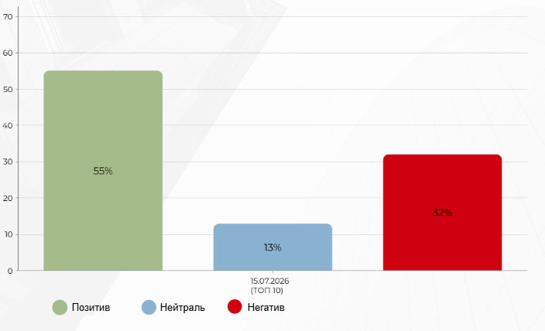
Google_(Russia_ru) ТОП-20
Кол-во негативных материалов ТОП-20 – 304 шт. = 37.1%
Кол-во позитивных материалов ТОП-20 – 414 шт. = 50.5%
Кол-во нейтральных материалов ТОП-20 – 102 шт. = 12.4%
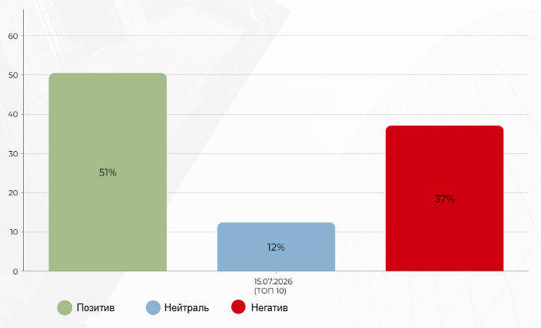

Yandex_(Russia_ru) ТОП-10
Кол-во негативных материалов ТОП-10 – 79 шт. = 19.3%
Кол-во позитивных материалов ТОП-10 – 249 шт. = 60.7%
Кол-во нейтральных материалов ТОП-10 – 82 шт. = 20%
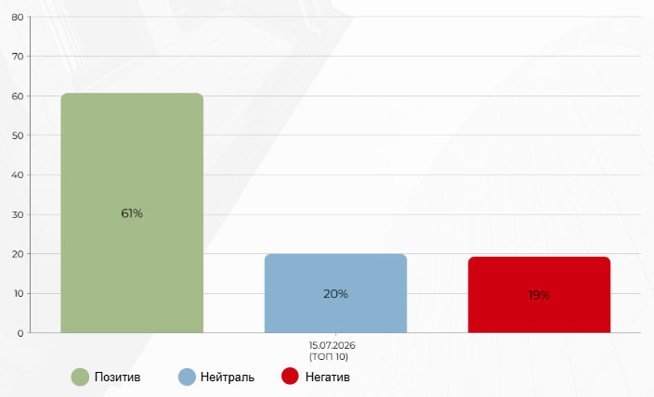
Yandex_(Russia_ru) ТОП-20
Кол-во негативных материалов ТОП-20 – 221 шт. = 27%
Кол-во позитивных материалов ТОП-20 – 451 шт. = 55%
Кол-во нейтральных материалов ТОП-20 – 148 шт. = 18%
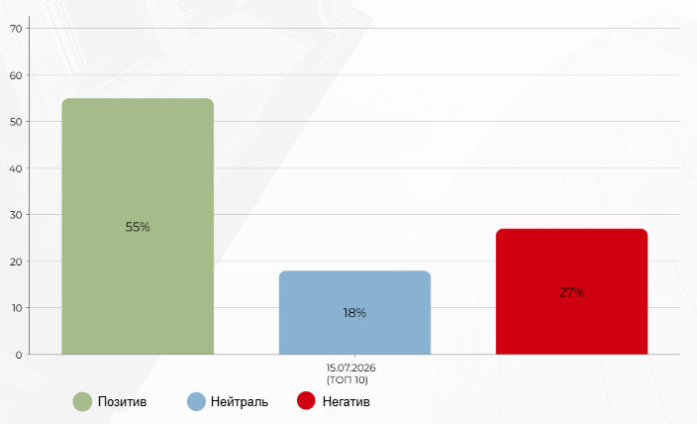
Ключевые слова для корректировки информационного поля выдачи поисковых систем:
- дод
- евгений дод
- дод евгений
- дод евгений вячеславович
- евгений вячеславович дод
- русгидро дод
- дод русгидро
- дод евгений русгидро
- евгений дод русгидро
- русгидро дод евгений
- русгидро евгений дод
- евгений вячеславович дод русгидро
- дод евгений вячеславович русгидро
- русгидро евгений вячеславович дод
- русгидро дод евгений вячеславович
- евгений дод руководитель
- руководитель евгений дод
- бизнесмен евгений дод
- евгений дод бизнесмен
- предприниматель евгений дод
- евгений дод предприниматель
- евгений дод энергетика
- энергетика евгений дод
- евгений дод энергетик
- энергетик евгений дод
- eugene dod
- dod eugene
- dod evgeny vyacheslavovich
- evgeny vyacheslavovich dod
- евгений дод новости
- новости евгений дод
- биография евгений дод
- евгений дод биогафия
- менеджер евгений дод
- менеджер евгений вячеславович дод
- евгений вячеславович дод новости
- новости евгений вячеславович дод
- топ-менеджер евгений дод
- евгений дод топ-менеджер
- экономист евгений дод
- евгений дод экономист

Корректировка текстовой выдачи в поисковых системах Яндекс и Google – ТОП-10
Выполняемые работы
Подготовительные работы:
В рамках стратегии будут проведены следующие работы.
– Подготовка статей для размещения на дополнительных площадках. В рамках работ будет подготовлено 30 материалов для размещения на новостных ресурсах и их продвижения в поисковых системах Яндекс, Google (которые также будут содержать биографические данные) для создания положительного имиджа Заказчика в Интернете.
– Создание новых сайтов, наполнение их уникальным текстовым контентом не менее 5 шт.
– Продвижение площадок, находящихся в выдаче ТОП-20 поисковых систем Яндекс и Google, положительно или нейтрально характеризующих Заказчика (не менее 10 площадок).
Продвижение:
– Подбор и анализ характеристик дополнительных (новостных) площадок для размещения статей. В рамках выполнения данного вида работ будут подобраны площадки с качественными показателями ТИЦ, PR.
– Размещение статей на дополнительные площадки.
– Подготовка текстов ссылок для внешних ресурсов.
– Добавление ссылок на внешних ресурсах.
– Закупка контекстных ссылок.
– Улучшение поведенческих факторов.
– Анализ ситуации и корректировка стратегии продвижения.
Поддержка достигнутых результатов:
– Подготовка новых текстов ссылок для размещения на внешних ресурсах.
– Добавление и изменение ссылок на внешних ресурсах.
– Закупка контекстных ссылок.
– Улучшение поведенческих факторов.
– Анализ ситуации и корректировка стратегии продвижения.

Стоимость выполняемых работ для ТОП-10 поисковых систем Яндекс и Google:
Выполняемые работы | Продвигаемые ресурсы | Ежемесячная стоимость (руб.)
Создание SEO-статей для размещения на внешних площадках | 30 статей | 60 000 (разовый платеж)
Продвижение:  – актуальных ресурсов, находящихся в ТОП и за его пределами;  – статей, размещенных на новостных ресурсах;  – новых созданных площадок; | Не менее 30 площадок | 274 000 (ежемесячно)
Улучшение поведенческих факторов | Не менее 30 площадок | 77 000 (ежемесячно)
Размещение статей на площадках. | Будут подобраны площадки с качественными показателями ТИЦ, PR. | 216 000 (разовый платеж)
Стоимость выполняемых работ для ТОП-20 поисковых систем Яндекс и Google:
Выполняемые работы | Продвигаемые ресурсы | Ежемесячная стоимость (руб.)
Создание SEO-статей для размещения на внешних площадках | 30 статей | 60 000 (разовый платеж)
Продвижение:  – актуальных ресурсов, находящихся в ТОП и за его пределами;  – статей, размещенных на новостных ресурсах;  – новых созданных площадок; | Не менее 40 площадок | 358 000 (ежемесячно)
Улучшение поведенческих факторов | Не менее 40 площадок | 109 000 (ежемесячно)
Размещение статей на площадках. | Будут подобраны площадки с качественными показателями ТИЦ, PR. | 302 400 (разовый платеж)

